МОСКОВСКИЙ ИНСТИТУТ ЭЛЕКТРОННОЙ ТЕХНИКИ

Институт системной и программной инженерии   
и информационных технологий (Институт СПИНТех)

Лабораторная работа № 5

Изучение нейронной сети Хопфилда.

Информационная емкость ассоциативной памяти

Выполнил:

Мясников М.А. гр. ПИН-44

Проверил преподаватель:

проф., д.ф.-м. н. Рычагов М.Н.

Москва, 2022

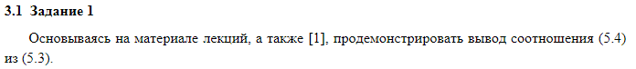

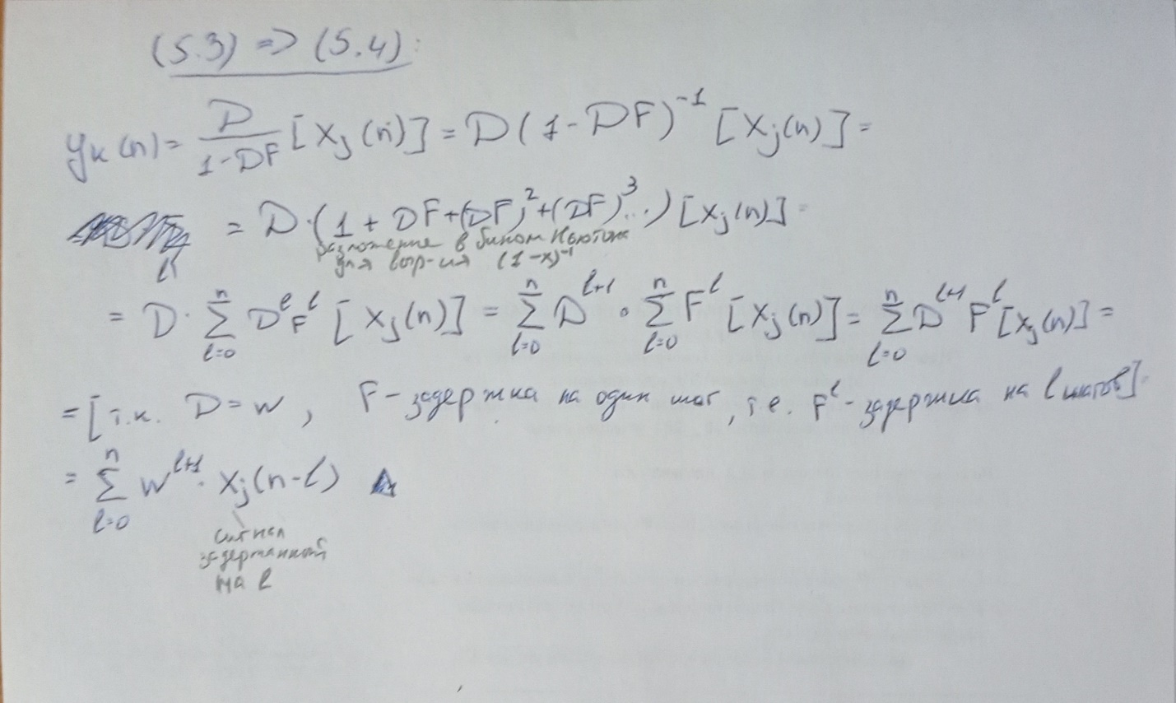

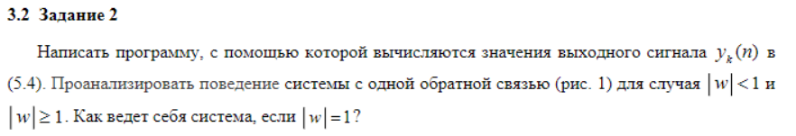

w = -1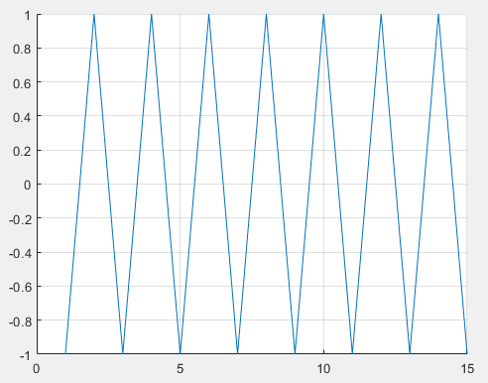

w = 0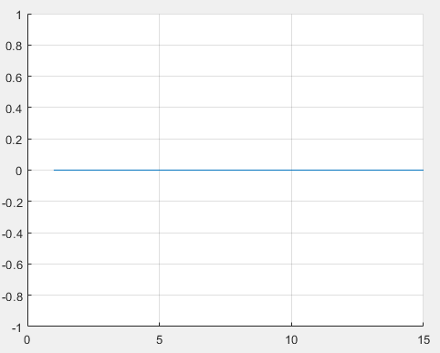

w = 0,5 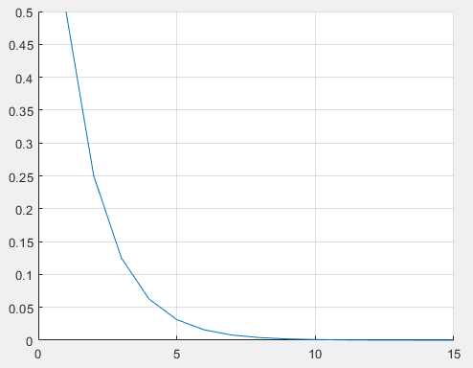

w = 1 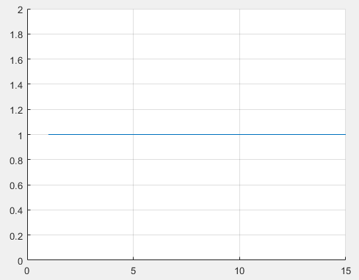

w = 1,5 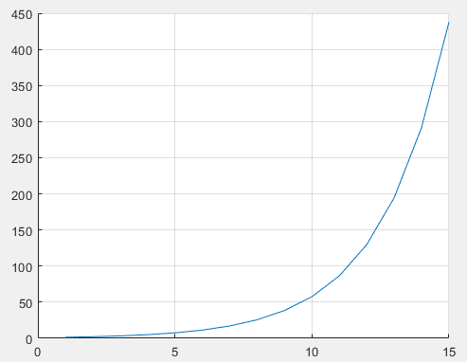

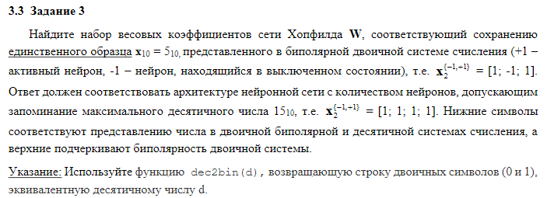

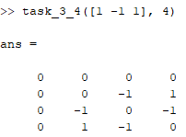

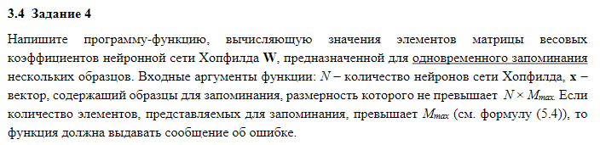

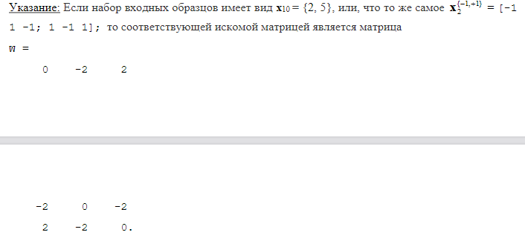

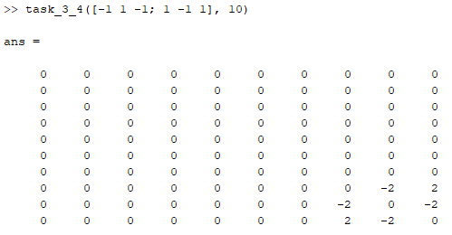





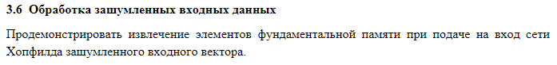

Отображение извлечённых элементов дефолтных чисел

Без шума: 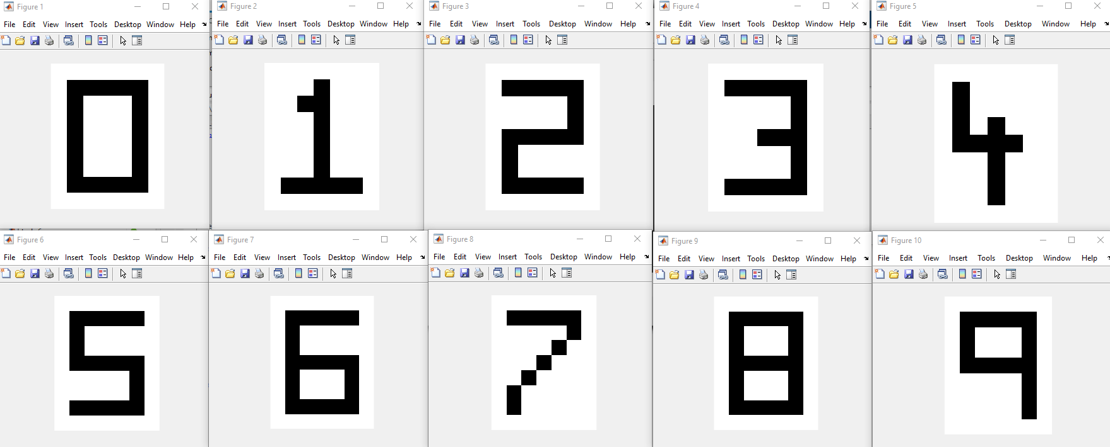

С шумом 0.1: 

Мой набор чисел

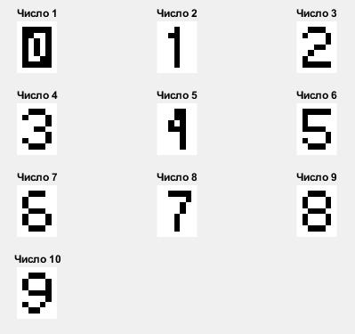

Отображение извлечённых элементов моих чисел

Без шума:

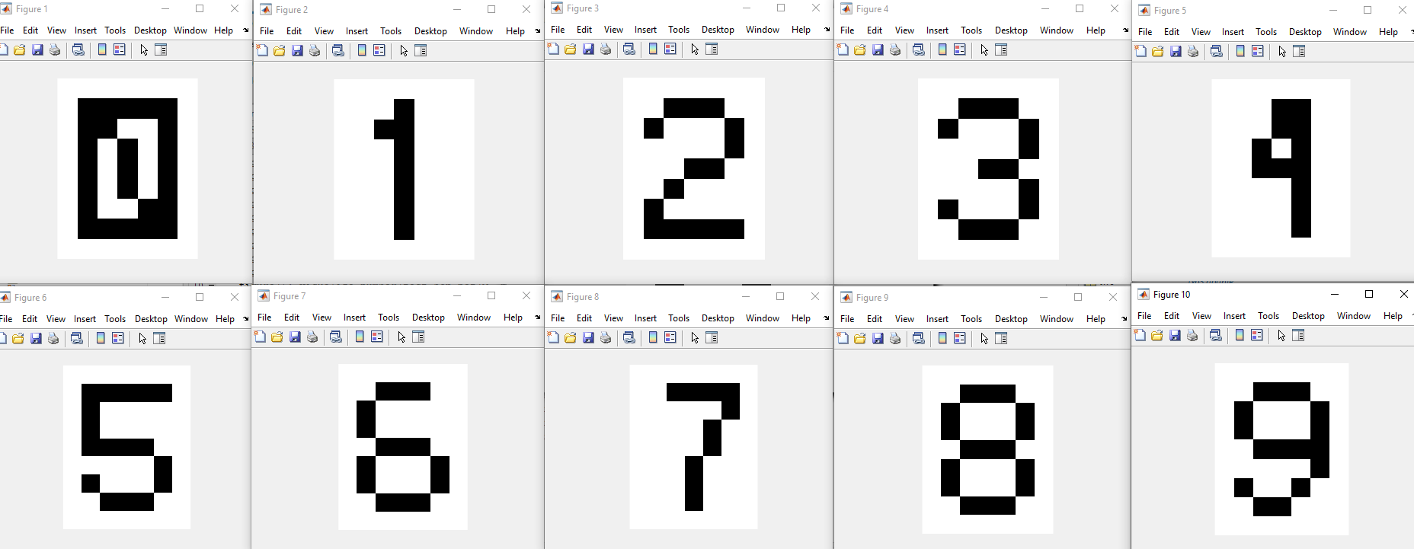

С шумом 0.1:

